

**Dossier des spécifications générales**

>> diginamic.fr

|  |  |  |  |
| --- | --- | --- | --- |
| **Révision** | **Rédacteurs** | **Date** | **Objet** |
| 1 | S DAUDEY | 21/01/2025 | Création du document |
|  |  |  |  |
|  |  |  |  |

# Introduction

## Objet du document

Ce document a pour objectif de présenter l’essentiel des questions fonctionnelles liées à la mise en place de l’application XXXXXX.

Ce document présente les différents cas d’utilisation recensés.

## Terminologie

Métier Livres, disques, DVD & vidéo, jeux vidéo & logiciels, loisirs créatifs, beaux-arts, papeterie.  
Tout produit est lié à un métier. Le métier permet de déterminer le gabarit d’affichage de la fiche produit.

Rayon Le rayon est un élément de la nomenclature des produits. La nomenclature des produits est organisée en niveaux.

Secteur Le secteur est un rayon de niveau 1 dans la nomenclature des produits. Il est différent du métier.

# Sommaire

### Table des matières

1 Introduction 2

1.1 Objet du document 2

1.2 Terminologie 2

2 Sommaire 3

2.1.1 Table des matières 3

3 Focus fonctionnel : GENERAL 5

3.1 Diagramme de cas d’utilisation 5

3.2 Cas d’utilisation n°1 : S’authentifier 6

Présentation de la fonctionnalité 6

3.3 Cas d’utilisation n° : Créer un compte 7

Présentation de la fonctionnalité 7

3.4 Cas d’utilisation n°2 Se déconnecter 8

Présentation de la fonctionnalité 8

3.5 Cas d’utilisation n°3  Accueil 9

Présentation de la fonctionnalité 9

3.6 Cas d’utilisation n°1 : S’authentifier 10

3.6.1 Présentation de la fonctionnalité 10

3.7 Cas d’utilisation n°2 Se déconnecter 11

3.7.1 Présentation de la fonctionnalité 11

3.8 Cas d’utilisation n°3  Accueil 12

3.8.1 Présentation de la fonctionnalité 12

4 Focus fonctionnel : PARTICIPER A UN COVOITURAGE 13

4.1 Cas d’utilisation n°3 visualiser la liste des covoiturages réservés 13

4.1.1 Présentation de la fonctionnalité 13

4.2 Cas 6 visualiser le détail d’une réservation de covoiturage 14

4.2.1 Présentation de la fonctionnalité 14

4.3 Cas d’utilisation n°5 annuler la participation au covoiturage 16

4.3.1 Présentation de la fonctionnalité 16

4.4 Cas d’utilisation n°7 rechercher un covoiturage 17

4.4.1 Présentation de la fonctionnalité 17

4.5 Cas d’utilisation n°8 réserver un covoiturage 17

4.5.1 Présentation de la fonctionnalité 17

5 Focus fonctionnel : ORGANISER A UN COVOITURAGE 19

5.1 Cas d’utilisation n°12 visualiser la liste des covoiturages organisés 19

5.1.1 Présentation de la fonctionnalité 19

5.2 Cas d’utilisation n°17 visualiser le détail de covoiturage organisé 20

5.2.1 Présentation de la fonctionnalité 20

5.1 Cas d’utilisation n°13 Annuler un covoiturage 21

5.1.1 Présentation de la fonctionnalité 21

5.2 Cas d’utilisation n°9 Créer un covoiturage 21

5.2.1 Présentation de la fonctionnalité 21

5.3 Cas d’utilisation n°10 choisir un véhicule dans un covoiturage 22

5.3.1 Présentation de la fonctionnalité 22

5.4 Cas d’utilisation n°11 créer un véhicule 23

5.4.1 Présentation de la fonctionnalité 23

5.5 Cas d’utilisation n°14 modifier un covoiturage 23

5.5.1 Présentation de la fonctionnalité 23

5.1 Cas d’utilisation n°15 Visualiser l’historique des covoiturages organisés 24

5.1.1 Présentation de la fonctionnalité 24

6 Focus fonctionnel : RESERVER A UN VEHICULE DE SERVICE 25

6.1 Cas d’utilisation n°16 visualiser les demandes de véhicule de service 25

6.1.1 Présentation de la fonctionnalité 25

6.2 Cas d’utilisation n°18 modifier une demande de véhicule de service 26

6.2.1 Présentation de la fonctionnalité 26

6.3 Cas d’utilisation n°20 visualiser l’historique des demandes de véhicule de service 27

6.3.1 Présentation de la fonctionnalité 27

6.4 Cas d’utilisation n°19 annuler une demande de véhicule de service 28

6.4.1 Présentation de la fonctionnalité 28

6.5 Cas d’utilisation n°21 rechercher un véhicule de service 29

6.5.1 Présentation de la fonctionnalité 29

6.6 Cas d’utilisation n°22 réserver un véhicule de service 30

6.6.1 Présentation de la fonctionnalité 30

7 Focus fonctionnel : GERER LES VEHICULES DE SERVICE 31

7.1 Cas d’utilisation n°23 visualiser les véhicules de services 31

7.1.1 Présentation de la fonctionnalité 31

7.2 Cas d’utilisation n°29 créer un nouveau véhicule de service 32

7.2.1 Présentation de la fonctionnalité 32

7.3 Cas d’utilisation n°24 voir le détail du véhicule de service 33

7.3.1 Présentation de la fonctionnalité 33

7.4 Cas d’utilisation n°26 supprimer le véhicule de service 34

7.4.1 Présentation de la fonctionnalité 34

7.5 Cas d’utilisation n°25 voir le récapitulatif des réservations de véhicule de service 35

7.5.1 Présentation de la fonctionnalité 35

7.6 Cas d’utilisation n°27 modifier le véhicule de service 36

7.6.1 Présentation de la fonctionnalité 36

7.7 Cas d’utilisation n°28 mettre en réparation véhicule de service 37

7.7.1 Présentation de la fonctionnalité 37

# Focus fonctionnel : GENERAL

## Diagramme de cas d’utilisation

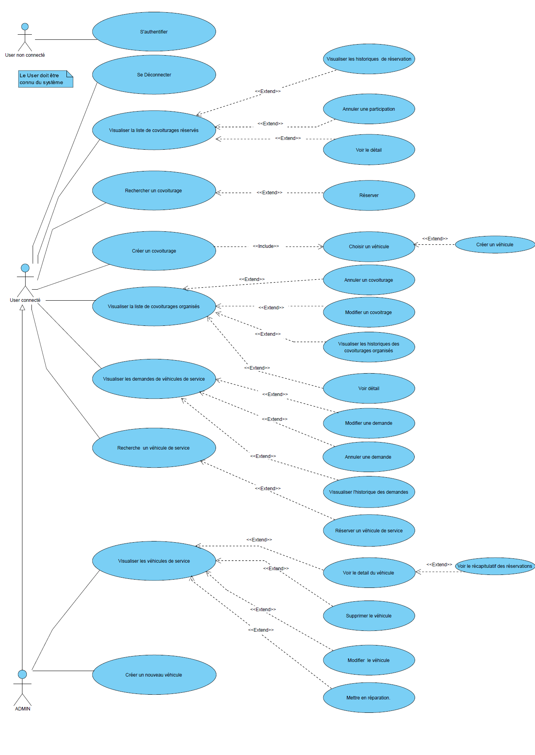

## Cas d’utilisation n°1 : S’authentifier

### Présentation de la fonctionnalité

#### Description

L’utilisateur s’authentifie à la gestion de covoiturage : OuiMouve.

#### Accès : profils

Aucune restriction

#### Maquette

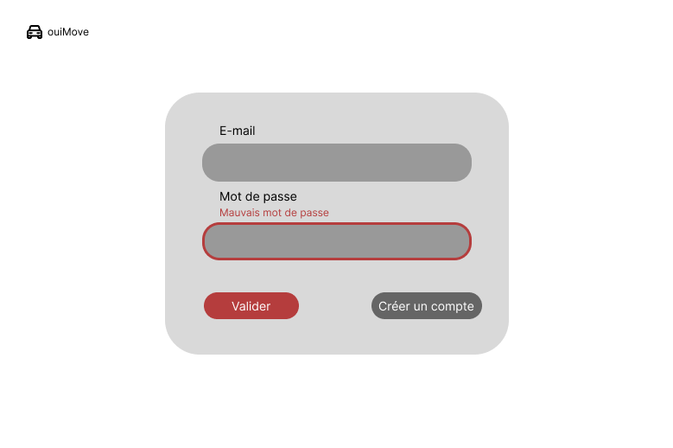

#### Actions

|  |  |  |
| --- | --- | --- |
| Element HTML | Type d’action | Résultat |
| Bouton « Valider » | Clic simple | Redirection vers l’UC « Accueil » |
| Bouton « Créer un compte » | Clic simple | Redirection vers l’UC « Créer un compte » |
| Champ « Mot de passe » | Clic simple | Saisir le mot de passe |
| Champ « E-mail » | Clic Simple | Saisir le mail de l’utilisateur |

#### Règles d’affichage

|  |  |
| --- | --- |
| N° de la règle | Description |
| 1 | Si le mot de passe est erroné, le champ de saisie s’affichera en rouge |
| 2 | Si l’e-mail est erroné, le champ de saisie s’affichera en rouge |
| 3 | Si le mot de passe ou l’e-mail sont erronés ou non renseignés, le bouton Valider restera grisé |

#### Règles métier

|  |  |
| --- | --- |
| N° de la règle | Description |
| 1 | L’utilisateur doit exister dans la base de données |
| 2 | Vérifiez l’adresse e-mail son format n’est pas valide. |
| 3 | Votre mot de passe ou votre e-mail est incorrect. |
| 4 | L’authentification donne le rôle : Admin ou User |

#### Cas d’erreurs

|  |  |
| --- | --- |
| N° de la règle | Message d’erreur |
| 1 | Utilisateur inconnu |
| 3 | Votre mot de passe ou votre e-mail est incorrect. |

## Cas d’utilisation n°2 : Créer un compte

### Présentation de la fonctionnalité

#### Description

L’utilisateur doit créer un compte pour pouvoir manipuler l’application

#### Accès : profils

Utilisateur non connecté

#### Maquette

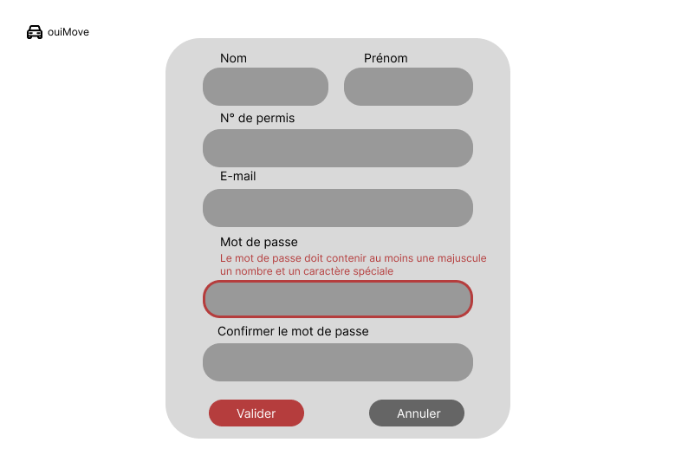

#### Actions

|  |  |  |
| --- | --- | --- |
| Élément HTML | Type d’action | Résultat |
| Bouton « Valider » | Clic simple | Redirection vers l’UC « S’authentifier » |
| Champs Nom | Clic simple | Saisir le nom |
| Champs « Prénom » | Clic simple | Saisir le prénom |
| Champs « N° de permis » | Clic simple | Saisir le n° de permis |
| Champs « Mot de passe » | Clic simple | Saisir le mot de passe, le mot de passe est masqué |
| Champs « Confirmer le mot de passe » | Clic simple | Ressaisir le mot de passe, le mot de passe est masqué |
| Icône œil | Clic simple | Affiche le mot de passe |

#### Règle d’affichage

|  |  |
| --- | --- |
| N° de la règle | Description |
| 1 | Si les mots de passes ne correspondent pas, le champ est surligné en rouge |
| 2 | Si le format de l’e-mail n’est pas bon ou que l’e-mail existe déjà en base de données, le champ est surligné en rouge |
| 3 | S'il y a des caractères non autorisées le champ de nom ou de prénom s’affiche en rouge |

#### Règles métier

|  |  |
| --- | --- |
| N° de la règle | Description |
| 1 | Tant que tous les champs (sauf le n° de licence) ne sont pas remplis, le bouton validé est désactivé |
| 2 | Tant que tous les champs (sauf le n° de licence) ne sont pas valides, le bouton validé est désactivé et l’erreur correspondante s’affiche |

#### Cas d’erreur

|  |  |
| --- | --- |
| N° de la règle | Message d’erreur |
| 2 | Le mot de passe doit avoir au moins un caractère spécial, un chiffre, une majuscule et une minuscule et faire au moins 9 caractères |
| 2 | Seul les “.” et les “-” sont acceptés |
| 2 | L’e-mail doit être au format example.joseph@ouimouve.fr |
| 2 | Les mots de passe ne sont pas identiques |
| 2 | Votre nom ou prénom contient des caractères non autorisés |

## Cas d’utilisation n°3 Se déconnecter

### Présentation de la fonctionnalité

#### Description

L’utilisateur a la possibilité de se déconnecter à tout moment

#### Accès : profils

Utilisateur connecté avec tout type de rôle

#### Maquette

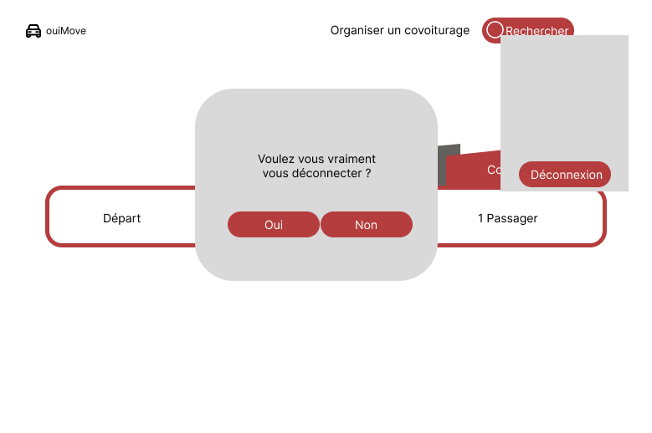

#### Actions

|  |  |  |  |
| --- | --- | --- | --- |
| Élément HTML | Type d’action | Résultat |  |
| Bouton « Déconnexion » | Clic simple | Affichage un popup de déconnexion |  |
| Bouton « Oui » | Clic simple | Redirection vers l’UC « S’authentifier » |  |
| Bouton « Non » | Clic simple | Rester sur la page actuelle |  |

#### Règle d’affichage

|  |  |
| --- | --- |
| N° de la règle | Description |
| 1 | Quand on ouvre le menu Burger le bouton se déconnecter s’affichera |
| 2 | Affichage du popup de déconnexion avec deux Bouton oui et non |

#### Règles métier

|  |  |
| --- | --- |
| N° de la règle | Message d’erreur |
| 1 | L’utilisateur doit être obligatoirement connecté pour pouvoir se déconnecter. |

#### Cas d’erreur

## Cas d’utilisation n°4 Accueil

### Présentation de la fonctionnalité

#### Description

Page principale de l’application, l’utilisateur peut accéder à l’ensemble de l’application depuis cette page et directement rechercher un covoiturage ou un véhicule de service

#### Accès : profils

Tous les utilisateurs connectés depuis la page d’accueil ou le bouton « rechercher ».

#### Maquette

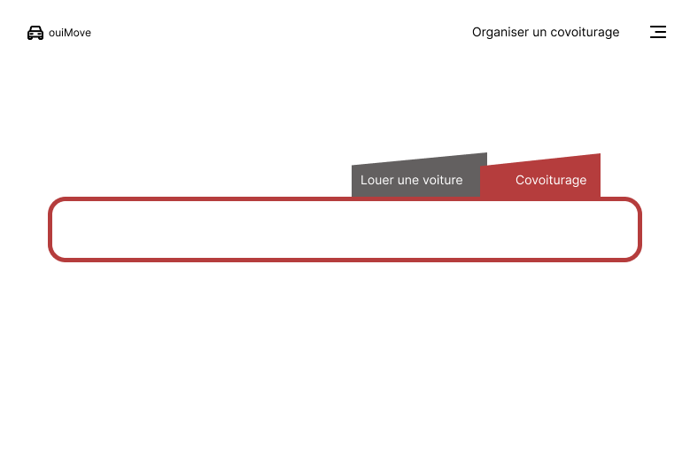

#### Actions

|  |  |  |
| --- | --- | --- |
| Élément HTML | Type d’action | Résultat |
| Lien « Organiser un covoiturage » | Clic simple | Redirection vers l’UC « Créer un covoiturage » |
| Onglet « Louer une voiture » | Clic simple | Redirection vers l’UC « Rechercher un véhicule de service » |
| Onglet « Covoiturage » | Clic simple | Redirection vers l’UC « Rechercher un Covoiturage » |

#### Règles métier

RAS

#### Cas d’erreur

## Cas d’utilisation n°4 Menu Burger

#### Actions

|  |  |  |
| --- | --- | --- |
| Élément HTML | Type d’action | Résultat |
| Section Covoiturages | | |
| Menu Passager | Clic simple | Redirection vers l’UC l'historique de covoiturage |
| Menu Organisateur | Clic simple | Redirection vers l’UC Liste des covoiturages (organisés) |
| Section Véhicules de service | | |
| Mes Réservations | Clic simple | Redirection vers l’UC Liste des véhicules |
| Gestion des Véhicules | Clic simple | Redirection vers la visualisation de la liste des véhicules de service |
| Mon Compte | Clic simple | Redirection vers l’écran de gestion de mon compte |
| Déconnexion | Clic simple | Redirection vers la popu de validation de déconnexion à l’application |

#### Règles métier

|  |  |
| --- | --- |
| N° de la règle | Message d’erreur |
| 1 | Le menu burger est accessible sur chaque fenêtre de l’application |
| 2 | Le menu s’affiche quand on clique sur les burgers, ces derniers ne sont donc plus visibles et une croix apparaît à leur place |
| 3 | Tous les menus sont accessibles pour les utilisateurs |
| 4 | Une croix en haut à droite de la fenêtre de menu permet de fermer cette dernière, les burgers réapparaissent |

#### Maquette

Le menu Burger =>  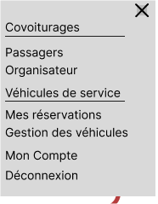

## Cas d’utilisation n°5 Profil de l’utilisateur

#### Description

Un utilisateur peut accéder à son profil pour modifier ses informations ou supprimer son compte

#### Accès

Tout utilisateur connecté à l’application. Depuis le menu burger.

#### Maquette

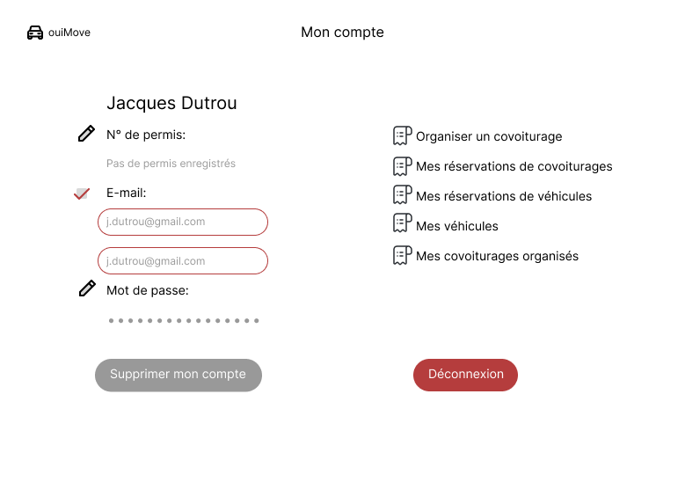

#### Actions

|  |  |  |
| --- | --- | --- |
| Élément HTML | Type d’action | Résultat |
| Icône crayon | Clic simple | Rend le champ modifiable. |
| Icône validation | Clic simple | Valide les modifications |
| Bouton Supprimer mon compte | Clic simple | Ouvre un popup de validation, si l’utilisateur clic sur oui son compte sera supprimé |
| Bouton déconnexion | Clic simple | Déconnecte l’utilisateur de l’application |
| Icônes parchemin et texte associés | Clic simple | Redirige l’utilisateur vers la page correspondante |

#### Règles d’affichage

|  |  |
| --- | --- |
| N° de la règle | Description |
| 1 | Le bouton crayon se change en icone de validation au clic |

#### Règles métier

|  |  |
| --- | --- |
| N° de la règle | Description |
| 1 | L’email doit être au bon format avant validation |
| 2 | Les mots de passes doivent correspondre |
| 3 | La suppression du compte redirige l’utilisateur vers le CU création de compte |
| 4 | Le numéro de permis doit être valide |

# Focus fonctionnel : PARTICIPER A UN COVOITURAGE

## Cas d’utilisation n°3 visualiser la liste des covoiturages réservés

### Présentation de la fonctionnalité

#### Description

L’écran principal des réservations de covoiturage. Liste toutes les réservations de covoiturage en cours réservé par l’utilisateur.

#### Accès : profils

Tous les utilisateurs connectés, depuis la page d’accueil ou du menu burger.

#### Maquette

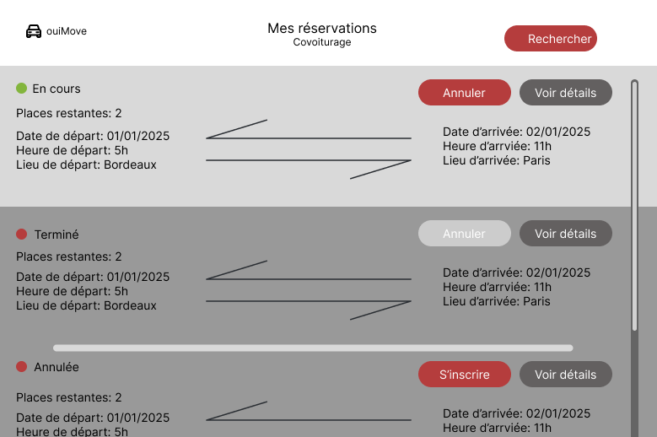

#### Actions

|  |  |  |
| --- | --- | --- |
| Elément HTML | Type d’action | Résultat |
| Bouton « Rechercher » | Clic simple | Redirection vers l’UC « Rechercher un covoiturage » |
| Bouton « Annuler » | Clic simple | Redirection vers l’UC « Annuler une participation à un covoiturage » |
| Bouton « Voir Détail » | Clic simple | Redirection vers l’UC « Visualisation du détail du covoiturage » |
| Bouton « S’inscrire » | Clic simple | Redirection vers l’UC « réserver un covoiturage » |

#### Règles d’affichage

|  |  |
| --- | --- |
| N° de la règle | Description |
| 1 | Affichage de la liste des réservations : - on sélectionne les réservations ou l’utilisateur est un passager  - On affiche le statut de la réservation   * Si la réservation est terminée ou Annulée : on grise la ligne et le bouton « Annuler » * Si la réservation est désinscrite : le bouton « S’inscrire » est affiché à la place du bouton « annuler » |
| 2 | Toutes les réservations sont sur la même page avec une gestion d’ascenseur |
| 3 | Le liste des réservations est triée par date de départ |
| 4 | Si l’utilisateur n’a pas de réservation de covoiturage on affiche à la place de la liste, un message liste vide |

#### Règles métier

|  |  |
| --- | --- |
| N° de la règle | Description |
| 1 | Le bouton « annuler » est désactivé quand la réservation n’est pas en cours |
| 2 | Si l’utilisateur clic sur s’inscrire on vérifie si le covoiturage existe encore et s’il reste des places avant de l’inscrire |

#### Cas d’erreur

|  |  |
| --- | --- |
| N° de la règle | Message d’erreur |
| 2 | Réinscription impossible sur ce covoiturage |

## Cas 6 visualiser le détail d’une réservation de covoiturage

### Présentation de la fonctionnalité

#### Description

L’écran détaillant le contenu de la réservation de covoiturage.

#### Accès : profils

Tous les utilisateurs connectés, depuis la liste des réservations de covoiturage ou depuis l’écran de recherche des covoiturages

#### Maquette

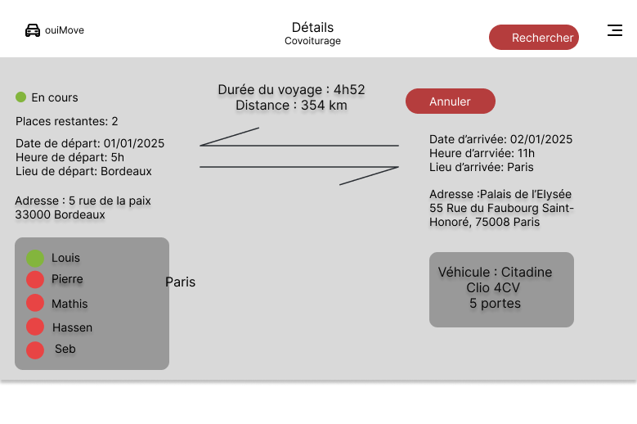

#### Actions

|  |  |  |
| --- | --- | --- |
| Elément HTML | Type d’action | Résultat |
| Bouton « Rechercher » | Clic simple | Redirection vers l’UC « Rechercher un covoiturage » |
| Bouton « Annuler » | Clic simple | Redirection vers l’UC « Annuler une participation à un covoiturage » |

#### Règles d’affichage

|  |  |
| --- | --- |
| N° de la règle | Description |
| 1 | Affichage de la réservation : - on affiche les adresses d’arrivées et de départ, l’organisateur du covoiturage et les participants, la durée et la distance de voyage  - on affiche le statut de la réservation   * Si la réservation est terminée ou Annulée : le bouton « Annuler » est grisé * Si la réservation est désinscrite : le bouton « S’inscrire » est affiché à la place du bouton « annuler » * Si la réservation est inexistante : le bouton « S’inscrire » est affiché à la place du bouton « annuler » |
| 2 | Toutes les réservations sont sur la même page avec une gestion d’ascenseur |
| 3 | Le liste des réservations est triée par date de départ |
| 4 | Si l’utilisateur n’a pas de réservation de covoiturage on affiche à la place de la liste, un message liste vide |

#### Règles métier

|  |  |
| --- | --- |
| N° de la règle | Description |
| 1 | Le bouton « annuler » est désactivé quand la réservation n’est pas en cours |
| 2 | Si l’utilisateur clic sur s’inscrire on vérifie si le covoiturage existe encore et s’il reste des places avant de l’inscrire |

#### Cas d’erreur

|  |  |
| --- | --- |
| N° de la règle | Message d’erreur |
| 2 | Réinscription impossible sur ce covoiturage |

## Cas d’utilisation n°5 annuler la participation au covoiturage

### Présentation de la fonctionnalité

#### Description

C’est une pop-up qui permet d’annuler la participation à un co-voiturage, en cas de confirmation l’organisateur est prévenu

#### Accès : profils

Tous les utilisateurs, depuis l’écran liste des réservations ou de l’écran détail des réservations

#### Maquette

|  |  |
| --- | --- |
|  |  |

#### Actions

|  |  |  |
| --- | --- | --- |
| Elément HTML | Type d’action | Résultat |
| Bouton « Confirmer » | Clic simple | Déclenche la règle métier n°1 |
| Bouton « Annuler » | Clic simple | Redirection vers l’écran appelant |

#### Règles métier

|  |  |
| --- | --- |
| N° de la règle | Message d’erreur |
| 1 | Suppression de la réservation : - on informe l’organisateur du désistement par l’envoi d’un mail,  - on met à jour la réservation avec un statut désinscrit,  - on réalloue une place sur le covoiturage. |

#### Cas d’erreur

|  |  |
| --- | --- |
| N° de la règle | Message d’erreur |
| 1 |  |

## Cas d’utilisation n°7 rechercher un covoiturage

### Présentation de la fonctionnalité

#### Description

L’utilisateur peut effectuer une recherche pour trouver le covoiturage qui correspond à son besoin

#### Accès : profils

Tout utilisateurs connectés

#### Maquette

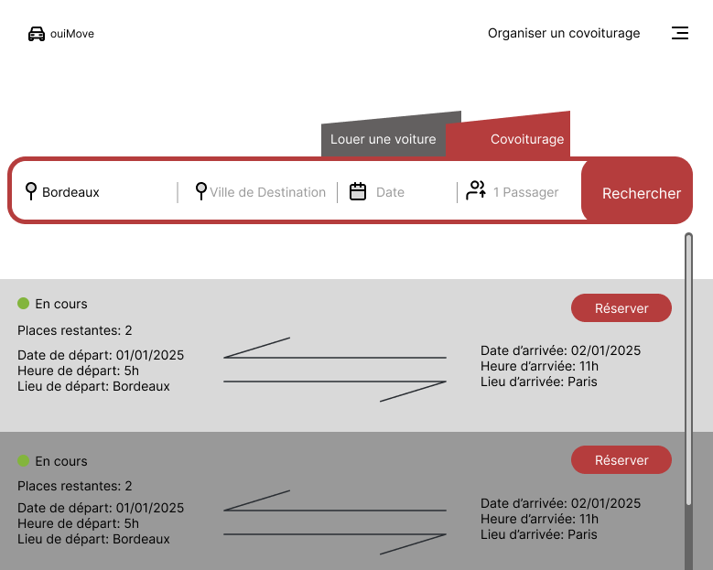

#### Actions

|  |  |  |
| --- | --- | --- |
| Élément HTML | Type d’action | Résultat |
| Champ « Départ » | Clic simple | Saisir une ville de départ puis une liste de ville correspondante s’affiche. |
| Champ « Destination » | Clic simple | Saisir une ville d’arrivée puis une liste de ville correspondante s’affiche. |
| Icône « Date » | Clic simple | Un calendrier s’affiche, l’utilisateur peut cliquer sur la date qui lui convient |
| Icône « Passager » | Clic simple | Un popup s’affiche avec la possibilité d’incrémenter ou de décrémenter le nombre de passager |
| Bouton « Rechercher » | Clic simple  Touche entrée | Recherche les covoiturages correspondant au critères voulus |

#### Règles d'affichage

|  |  |
| --- | --- |
| N° de la règle | Description |
| 1 | Tant qu'un des champs n’est pas renseigné, la liste des covoiturages ne s’affiche pas |
| 2 | Si l’utilisateur valide sans renseigner d’adresse de départ ou d’arriver, son curseur est placé automatiquement dans le champ de saisi correspondant. Le champ à saisir est légèrement grisé pendant 2 secondes ce qui invite à la saisi de l’information. |
| 3 | Si la date n’est pas saisie, la liste est triée en fonction de la date la plus proche |
| 4 | Si la date est saisie, les covoiturages ayant le plus de places sont mis en avant |

#### Règles métier

|  |  |
| --- | --- |
| N° de la règle | Description |
| 1 | Par défaut le calendrier est réglé sur la date du jour |
| 2 | Par défaut le nombre de passager est initialisé à 1 |

#### Cas d’erreur

|  |  |
| --- | --- |
| N° de la règle | Message d’erreur |
|  | … |

## Cas d’utilisation n°8 réserver un covoiturage

### Présentation de la fonctionnalité

#### Description

C’est un pop-up qui permet de valider la participation à un co-voiturage, en cas de confirmation l’organisateur est prévenu

#### Accès : profils

Tous les utilisateurs, depuis l’écran liste des réservations ou de l’écran détail des réservations

#### Maquette

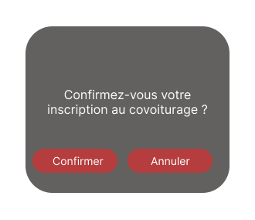

#### Actions

|  |  |  |
| --- | --- | --- |
| Elément HTML | Type d’action | Résultat |
| Bouton « Confirmer » | Clic simple | Déclenche la règle métier n°1 |
| Bouton « Annuler » | Clic simple | Re-direction vers l’écran appelant |

#### Règles métier

|  |  |
| --- | --- |
| N° de la règle | Message d’erreur |
| 1 | Validation de la réservation :  - on revalide que le covoiturage est valide et qu’il reste une place, - on informe l’organisateur de l’inscription par l’envoi d’un mail,  - on met à jour la réservation avec un statut inscrit,  - on enlève une place sur le covoiturage. |

#### Cas d’erreur

|  |  |
| --- | --- |
| N° de la règle | Message d’erreur |
| 1 | Pas assez rapide …plus de places disponibles |
| 1 | Covoiturage annulé |

# Focus fonctionnel : ORGANISER A UN COVOITURAGE

## Cas d’utilisation n°12 visualiser la liste des covoiturages organisés

### Présentation de la fonctionnalité

#### Description

Cette page liste les réservations de covoiturage en cours pour un utilisateur connecté, Elle permet de visualiser la liste des covoiturages organisés, ainsi que d'annuler, modifier, supprimer un covoiturage en cours en cliquant sur le bouton dédié pour l’action .

#### Accès : profils

Si l'utilisateur est connecté.

Si l’utilisateur est l’organisateur de covoiturage.

Si la liste des covoiturages réservés n’est pas vide.

#### Maquette

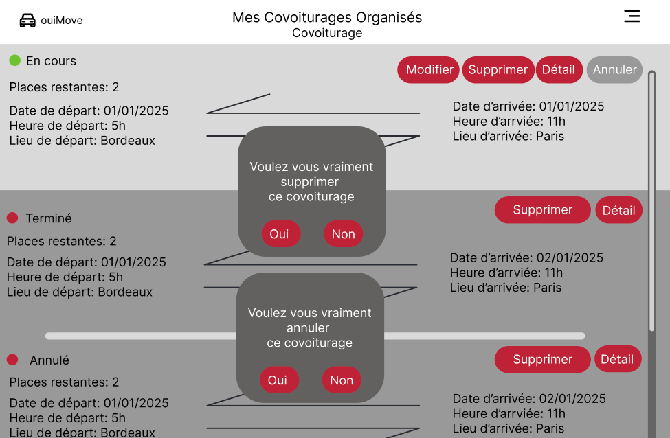

#### Actions

|  |  |  |
| --- | --- | --- |
| Elément HTML | Type d’action | Résultat |
| Bouton « Modifier » | Clic simple | Redirection vers la page de modification d’un covoiturage en cours. |
| Bouton « Supprimer » | Clic simple | Affichage d’un popup pour confirmer la suppression définitive du covoiturage. |
| Bouton « Détail » | Clic simple | Redirection vers la page de détail d’un covoiturage en cours. |
| Bouton « Annuler » | Clic simple | Annulation du covoiturage en cours avec affichage d’un popup de confirmation. |

Accès possible à l’historique

#### Règle d’affichage

|  |  |
| --- | --- |
| N° de la règle | Description |
| 1 | Affiche toutes les réservations en cours. |
| 2 | Les informations affichées incluent : le statut, le nombre de places restantes, adresses de départ et arrivée, durée. |
| 3 | Les covoiturages sont triés par date de départ (ordre croissant). |

#### Règles métier

|  |  |
| --- | --- |
| N° de la règle | Message d’erreur |
| 1 | Si le covoiturage est annulé :  - un mail sera envoyé aux participants.  - le covoiturage aura le statut "Annulé". |

#### Cas d’erreur

RAS

## Cas d’utilisation n°17 visualiser le détail de covoiturage organisé

### Présentation de la fonctionnalité

#### Description

Cette page détaille les informations d’un covoiturage organisé par un utilisateur connecté. Elle permet à l'organisateur de Consulter les informations détaillées et annuler ou modifier le covoiturage en cliquant sur le bouton dédié pour l’action.

#### Accès : profils

L'utilisateur organisateur connecté qui a au moins un covoiturage organisé en cours.

Accessible depuis la page Mes covoiturages organisés.

#### Maquette<

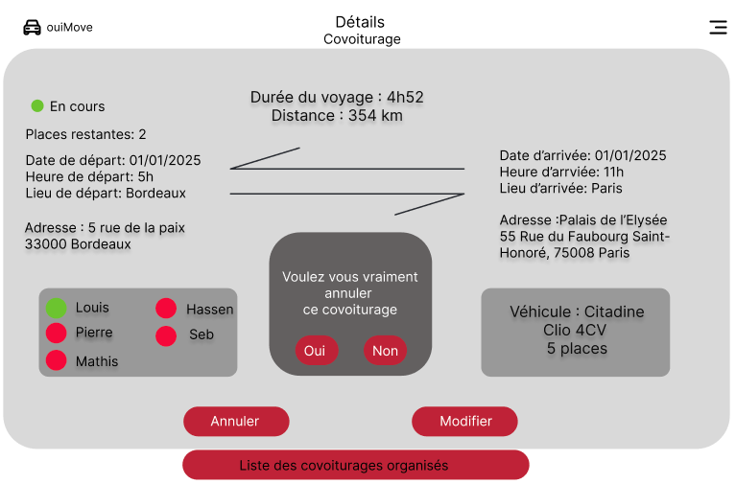

#### Actions

|  |  |  |
| --- | --- | --- |
| Elément HTML | Type d’action | Résultat |
| Bouton « Annuler » | Clic simple | Annule le covoiturage (confirmation possible via un popup)  Redirection vers la page « créé un covoiturage » |
| Bouton « Modifier » | Clic simple | Redirection vers la page de modification du covoiturage. |
| Bouton « liste des covoiturages organisés » | Clic simple | Redirection vers la page de Mes covoiturage organisés. |

#### Règles d’affichage

|  |  |
| --- | --- |
| N° de la règle | Description |
| 1 | Affiche toutes les informations détaillées :  -statut.  - nombre des places restantes.  - date de départ.  - Heure de départ et heure d’arrivée.  - Adresse de départ et adresse destination.  - Durée du voyage et distance.  - Informations de départ (lieu, adresse) et d’arrivée (lieu, adresse).  - Véhicule utilisé. |
| 2 | Afficher des détails du véhicule:  - catégorie.  - Model.  - Type de moteur  - Nombre de places |
| 3 | Afficher la liste des participants :  -Organisateur (vert).  -Participants (rouge). |

#### 

#### Règles métier

|  |  |
| --- | --- |
| N° de la règle | Message d’erreur |
| 1 | Lorsqu’un covoiturage est annulé :  - Un e-mail est envoyé à tous les participants.  - le covoiturage aura le statut "Annulé". |
| 2 | Lorsqu’un covoiturage est modifié, un e-mail est envoyé aux participants pour notifier les changements. |

#### Cas d’erreur

|  |  |
| --- | --- |
| N° de la règle | Message d’erreur |
| 1 | Voulez-vous vraiment annuler ce covoiturage |

## Cas d’utilisation n°13 Annuler un covoiturage

### Présentation de la fonctionnalité

#### Description

L’utilisateur organisateur peut annuler un covoiturage en cliquant sur le bouton « annuler » . Il peut annuler son covoiturage à partir de la page détail de covoiturage ou la page Mes covoiturages organisés.

#### Accès : profils

Utilisateur organisateur connecté

#### Maquette

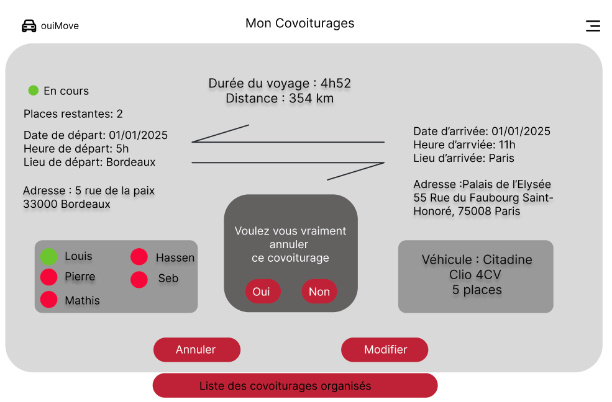

#### Actions

|  |  |  |
| --- | --- | --- |
| Elément HTML | Type d’action | Résultat |
| Bouton « Annuler » | Clic simple | Annule le covoiturage (confirmation possible via un popup)  Redirection vers la page « créé un covoiturage » |
| Bouton « Modifier » | Clic simple | Redirection vers la page « Modifier un covoiturage » |
| Bouton « Liste des covoiturages organisés » | Clic simple | Redirection vers la page « Mes covoiturage organisés » |

#### Règles métier

|  |  |
| --- | --- |
| N° de la règle | Message d’erreur |
| 1 | Lorsqu’un covoiturage est annulé :  - Un e-mail est envoyé à tous les participants.  - le covoiturage aura le statut "Annulé". |

#### Cas d’erreur

RAS

|  |  |
| --- | --- |
| N° de la règle | Message d’erreur |
| 1 | Voulez-vous vraiment annuler ce covoiturage |

## Cas d’utilisation n°9 Créer un covoiturage

### Présentation de la fonctionnalité

#### Description

L'utilisateur organisateur peut créer un covoiturage en spécifiant la ville de départ, la destination, la date et l'heure du trajet, ainsi que le nombre de places disponibles.

#### Accès : profils

Utilisateur connecté.

#### Maquette

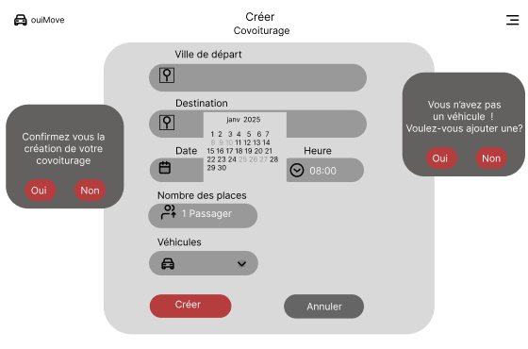

#### Actions

|  |  |  |
| --- | --- | --- |
| Elément HTML | Type d’action | Résultat |
| Champ « Départ » | Clic simple | Saisir une adresse de départ puis une liste d’adresse correspondante s’affiche. |
| Champ « Destination » | Clic simple | Saisir une adresse d’arrivée puis une liste d’adresse correspondante s’affiche. |
| Icône « Date » | Clic simple | Un calendrier s’affiche, l’utilisateur peut cliquer sur la date qui lui convient |
| Champ « Heure » | Clic simple | Saisi de l’heure |
| « Nombre de place »  Icône « Passager » | Clic simple | Un popup s’affiche avec la possibilité d’incrémenter ou de décrémenter le nombre de -passage. |
| Champ « Véhicule » | Sélection véhicule | -Une liste s’affiche avec la possibilité de choisir une voiture  -un lien pour Ajouter un véhicule : redirection vers le ‘UC Ajouter un véhicule |
| Bouton « Créer » | Clic simple | -Confirme la création du covoiturage, un popup de création avec succès s’affiche. -Redirection vers UC « Liste des covoiturages organisés » |
| Bouton « Annuler » | Clic simple | Annule la création du covoiturage. Rédirection vers UC « Accueil » |

#### Règles d’affichage

|  |  |
| --- | --- |
| N° de la règle | Description |
| 1 | Si tous les champs ne sont pas renseignés le bouton créer est grisé |

#### Règles métier

|  |  |
| --- | --- |
| N° de la règle | Message d’erreur |
|  | Les champs "Ville de départ" et "Destination" doivent être renseignés |
| 2 | La date de départ doit être supérieure ou égale à la date du jour |
| 3 | L'heure doit être comprise entre 00:00 et 23:59 |
| 4 | Le bouton "Créer" est désactivé tant que tous les champs obligatoires ne sont pas renseignés |
| 5 | L'heure d’arrivée doit être supérieure à l’heure de départ si la date de départ est identique à la date d’arrivée. |
| 6 | Un message de succès s'affiche à la création du covoiturage |

#### Cas d’erreur

RAS

|  |  |
| --- | --- |
| N° de la règle | Message d’erreur |
|  | … |

## Cas d’utilisation n°10 choisir un véhicule dans un covoiturage

### Présentation de la fonctionnalité

#### Description

L’utilisateur choisi le véhicule qu’il souhaite utiliser pour un covoiturage qu’il organise

#### Accès : profils

Utilisateur connecté en train de créer un covoiturage. Pendant le renseignement du formulaire de création d’un covoiturage l’utilisateur doit spécifier le véhicule qui sera utilisé pendant ce covoiturage via un sélecteur (qui contient tous les véhicules qu’il a enregistré). Si aucun véhicule n’est enregistré, l’utilisateur peux ajouter un véhicule.

#### Maquette

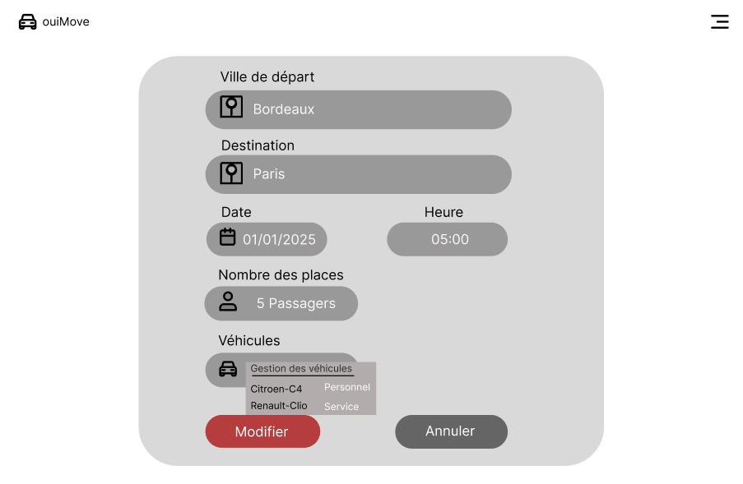

#### Actions

|  |  |  |
| --- | --- | --- |
| Elément HTML | Type d’action | Résultat |
| Sélecteur « véhicule » | Clic simple | -Affiche les véhicules enregistrés.  -Un lien pour Gestion des véhicules : Redirection vers le ‘UC Liste des véhicules |

#### Règles d’affichage

|  |  |
| --- | --- |
| N° de la règle | Message d’erreur |
| 1 |  |

#### Règles métier

|  |  |
| --- | --- |
| N° de la règle | Message d’erreur |
| 1 |  |

#### Cas d’erreur

RAS

## Cas d’utilisation n°11 créer un véhicule

### Présentation de la fonctionnalité

#### Description

L’utilisateur peut créer un véhicule pour pouvoir l’ajouter à un covoiturage. Il atterrit d’abord sur une liste des véhicules qu’il a déjà enregistrés avant et bascule sur un formulaire de création de véhicule lors de l’ajout d’un véhicule

#### Accès : profils

Tout utilisateur connecté ayant organisé au moins un covoiturage. L’utilisateur y accède depuis la liste de ses covoiturage organisé.

#### Maquette

|  |  |
| --- | --- |
| Maquette 1 | Maquette 2 |
| Maquette 3 | Maquette 4 |

#### Actions

|  |  |  |
| --- | --- | --- |
| Elément HTML | Type d’action | Résultat |
| Bouton « détail » (maquette 3) | Clic simple | Affiche les détails du véhicule (maquette 2) |
| Bouton supprimer (maquette 3) | Clic simple | Un popup de confirmation demande la validation de l’utilisateur avant de supprimer le véhicule dans la liste (maquette 3) |
| Bouton retour (maquette 3) | Clic simple | Retourne au formulaire de création de covoiturage |
| Lien cliquable gestion des véhicules (maquette 4) | Clic simple | Redirection vers la liste des véhicules (Maquette 3) |
| Bouton ajouter (maquette 1) | Clic simple | Ajoute le véhicule dans la liste des véhicules et renvoie l’utilisateur à la liste des véhicules |
| Bouton annuler (maquette 1) | Clic simple | Annule la création et renvoie l’utilisateur à la liste des véhicules |
| Icon Crayon | Clic simple | Modification d’une spécificité du véhicule (Maquette 2) |

#### Règles d’affichage

|  |  |
| --- | --- |
| N° de la règle | Description |
| 1 | Tous les champs (sauf le libellé et le n° d'immatriculation) obligatoire non renseigné auront une bordure rouge |
| 2 | Le bouton ajouter est grisé et désactivé tant que tous les champs obligatoires ne sont pas renseignés |

#### Règles métier

|  |  |
| --- | --- |
| N° de la règle | Description |
| 1 | Tous les champs (sauf le libellé et le n° d'immatriculation) du formulaire doivent être renseignés |
| 2 | La liste des véhicules doit correspondre aux véhicules ajouter par l’utilisateur |
| 3 | Le véhicule doit être correctement associé à l'utilisateur dans la base de données |

#### Cas d’erreur

|  |  |
| --- | --- |
| N° de la règle | Message d’erreur |
| 1 | Ce champ est obligatoire. |

## Cas d’utilisation n°14 modifier un covoiturage

### Présentation de la fonctionnalité

#### Description

Un formulaire permet de modifier le covoiturage.

#### Accès : profils

Tout utilisateur connecter ayant organiser au moins un covoiturage. L’utilisateur y accède depuis la liste de ses covoiturage organisé.

#### Maquette

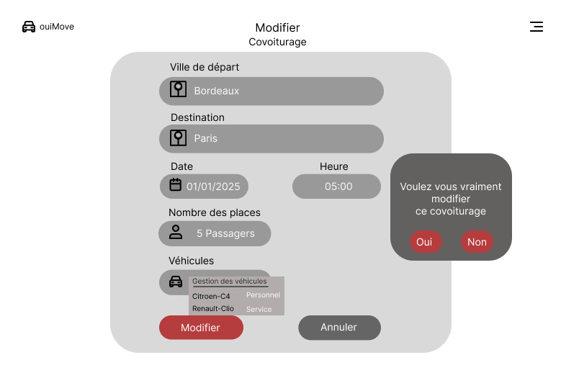

#### Actions

|  |  |  |
| --- | --- | --- |
| Elément HTML | Type d’action | Résultat |
| Bouton « Modifier » | Clic simple | Ouvre le popup de validation |
| Bouton annuler | Clic simple | Redirection vers la liste des covoiturages organisé |
| Bouton oui | Clic simple | Valide les modifications. Redirection vers la liste des covoiturages organisé |
| Bouton non | Clic simple | Redirection vers le formulaire |
| Champ départ | Clic simple | Saisi du lieu de départ |
| Champ arrivé | Clic simple | Saisi du lieu d’arrivé |
| Champ date | Clic simple | Saisi de la date |
| Champ heure | Clic simple | Saisi de l’heure d’arrivé |
| Icone passager | Clic simple | Apparition d’un popup permettant d’incrémenter ou décrémenter le nombre de passager |
| Icone voiture | Clic simple | CU liste des véhicules |
| Icone calendrier | Clic simple | Ouvre un popup calendrier permettant de choisir la date |

#### Règles métier

|  |  |
| --- | --- |
| N° de la règle | Description |
| 1 | Au moins un champ doit être modifier pour pouvoir valider |
| 2 | Les champs de saisi sont rempli automatiquement avec les informations du covoiturage à modifier |
| 3 | Date/Heure au bon format |

#### Cas d’erreur

|  |  |
| --- | --- |
| N° de la règle | Message d’erreur |
| 1 | Vous n’avez pas fait de modifications, cliquez sur annuler pour retourner à la liste de vos covoiturages organisés |

## Cas d’utilisation n°15 Visualiser l’historique des covoiturages organisés

### Présentation de la fonctionnalité

#### Description

Liste présentant les covoiturages organisés par l’utilisateur, la liste regroupe les covoiturages terminés et à venir, l’utilisateur peut modifier, annuler et voir les détails d’un covoiturage en cours, il a la possibilité de supprimer n’importe quel covoiturage de cette liste .

#### Accès : profils

Tout utilisateur connecté. Accès depuis un lien dans le menu burger, ou le bouton liste des covoiturages organisé dans la page détail covoiturage

#### Maquette



#### Actions

|  |  |  |
| --- | --- | --- |
| Elément HTML | Type d’action | Résultat |
| Bouton « supprimer » | Clic simple | Un popup de confirmation demande la validation de l’utilisateur avant de supprimer le covoiturage dans la liste |
| Bouton « modifier » | Clic simple | CU Modifier un covoiturage |
| Bouton « Annuler » | Clic simple | -Annuler le covoiturage en cours,  -redirection vers l’UC « Créé un covoiturage »  -Rajouter le covoiturage avec le statut Annuler dans la liste des covoiturages organisé |
| Bouton « Détail » | Clic simple | Redirection vers l’UC « Détail de covoiturage organisé » |
| Bouton « oui » du popup Annuler |  | Annuler l’annulation |
| Bouton « non » du popup Annuler |  | Valide l’annulation |
| Bouton « oui » du popup supprimer | Clic simple | Valide la suppression |
| Bouton « non » du popup supprimer | Clic simple | Annule la suppression |

#### Règles métier

|  |  |
| --- | --- |
| N° de la règle | Message d’erreur |
| 1 | Le statut s’actualise automatiquement |
| 2 | La modification n’est possible que pour le covoiturage en cours |
| 3 | Si un covoiturage est supprimé tous les passagers associés à ce covoiturage sont notifié via email. Le statut de ce covoiturage deviendra annulé pour tous les utilisateurs associés |

#### Cas d’erreur

|  |  |
| --- | --- |
| N° de la règle | Message d’erreur |
| 3 | Annulation impossible, le serveur à rencontrer un problème veuillez réessayer plus tard. |

# Focus fonctionnel : RESERVER A UN VEHICULE DE SERVICE

## Cas d’utilisation n°16 visualiser les demandes de véhicule de service

### Présentation de la fonctionnalité

#### Description

Tout utilisateur peut visualiser la liste des véhicules de services qu’il a réservé

#### Accès : profils

Tout utilisateur connecté à l’application

#### Maquette

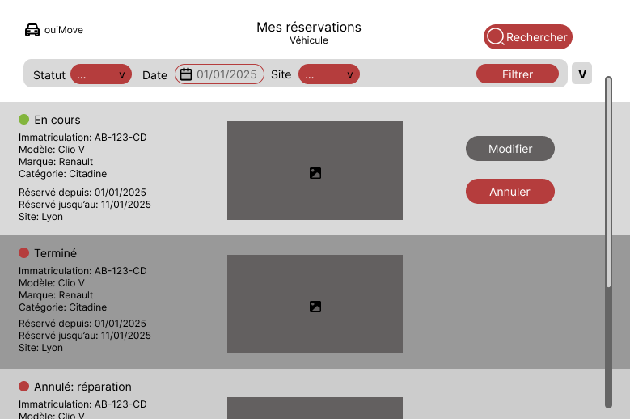

#### Actions

|  |  |  |
| --- | --- | --- |
| Elément HTML | Type d’action | Résultat |
| Bouton « Modifier » | Clic simple | Re-direciton vers le CU Modifier le véhicule |
| Bouton « Annuler » | Clic simple | Re-direction vers le CU Annuler la réservation |
| Bouton Rechercher | Clic simple | Re-direction vers le CU Accueil |
| Bouton filtrer | Clic simple | Lance le filtre choisi, la liste correspondantes s’affiche |
| Icone flèche | Clic simple | Permet d’afficher/masquer la barre de filtrage |
| Statut | Sélecteur | Choix du statut voulu pour le filtrage : en cours, annuler, terminé |
| Champ Date | Clic simple | Saisi de la date pour le filtrage |
| Site | Sélecteur | Saisi du site dans une liste déroulante |

#### Règles métier

|  |  |
| --- | --- |
| N° de la règle | Description |
| 1 | Les boutons annuler et modifier ne s’affiche que sur les réservations ayant le statut en cours |
| 2 | Si la liste des réservations est plus grande que la page, une barre de scroll s’affiche |
| 3 | Si l’administrateur met un véhicule réservé en réparation, le statut du véhicule deviendra annulé : réparation |
| 4 | Si la photo du véhicule n’a pas pu être chargé, un message d’erreur s’affiche à la place |
| 5 | La date doit être au bon format |
| 6 | La liste des réservations est filtrée depuis la date choisi dans le filtre/le site |
| 7 | La liste est triée de la réservation la plus récente à la plus ancienne |

#### Cas d’erreur

|  |  |
| --- | --- |
| N° de la règle | Message d’erreur |
| 4 | Un placeholder s’affiche a la place |
| 6 | La date doit être au format “jj/mm/aaaa” |

## Cas d’utilisation n°18 modifier une demande de véhicule de service

### Présentation de la fonctionnalité

#### Description

L’utilisateur peut modifier sa réservation de véhicule de service

#### Accès : profils

Tout utilisateur connecté ayant à minima une réservation de véhicule de service avec le statut en cours depuis la liste des réservations

#### Maquette

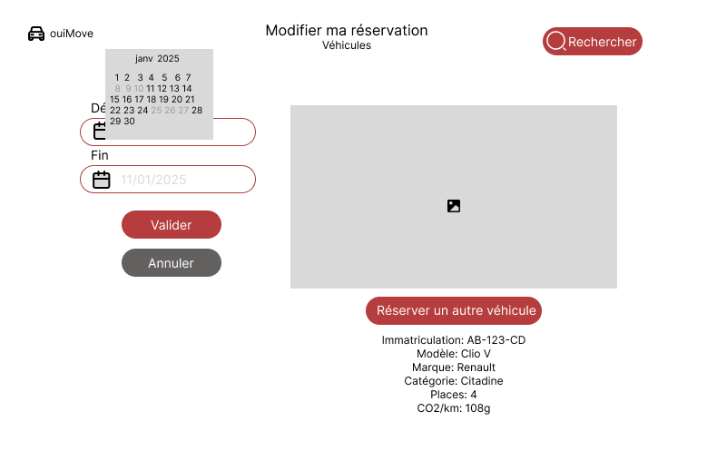

#### Actions

|  |  |  |
| --- | --- | --- |
| Elément HTML | Type d’action | Résultat |
| Bouton « Réserver un autre véhicule» | Clic simple | Re-direciton vers le CU rechercher un véhicule de service et annulation de la demande en cours |
| Bouton « Annuler » | Clic simple | Re-direction vers le CU Lister les réservations de véhicules de service |
| Bouton Rechercher | Clic simple | Re-direction vers le CU Acceuil |
| Champ début | Clic simple | Modification de la date de début |
| Champ fin | Clic simple | Modification de la date de fin |
| Icone Calendrier | Clic simple | Ouverture d’un calendrier à la date prérempli. L’utilisateur peut ensuite cliquer sur le calendrier pour choisir la date voulue. Les dates non disponibles sont grisées. |

#### Règles métier

|  |  |
| --- | --- |
| N° de la règle | Description |
| 1 | Si l’utilisateur clic sur réserver un autre véhicule un popup s’affiche lui demande de confirmer l’annulation de la réservation du véhicule actuelle |
| 2 | Vérifier que les dates modifiées du véhicule n’empiètent pas sur une autre réservation de ce véhicule |
| 3 | L’annulation permet de revenir à la réservation précédente |
| 4 | Les dates non disponibles sont grisées dans le popup calendrier |
| 5 | La date doit être au bon format |
| 6 | Tous les champs doivent être renseigner avant de pouvoir valider les modifications |

#### Cas d’erreur

|  |  |
| --- | --- |
| N° de la règle | Message d’erreur |
| 1 | La réservation d’un autre véhicule entrainera l’annulation de la réservation en cours, êtes-vous sûr de bien vouloir changer de véhicule ? |
| 2 | Le véhicule est déjà réservé aux dates saisies. Veuillez choisir une autre date. |
| 6 | Veuillez renseigner tous les champs avant de pouvoir valider les modifications |
| 5 | La date doit être au format jj/mm/aaaa |

## Cas d’utilisation n°19 annuler une demande de véhicule de service

### Présentation de la fonctionnalité

#### Description

L’utilisateur peut annuler une réservation de véhicule de service, c’est un popup qui change en fonction de l’endroit où elle est appelée

#### Accès : profils

Utilisateur connecté avec au moins une réservation en cours depuis la liste des réservations où depuis l’écran de modification de la réservation

#### Maquette

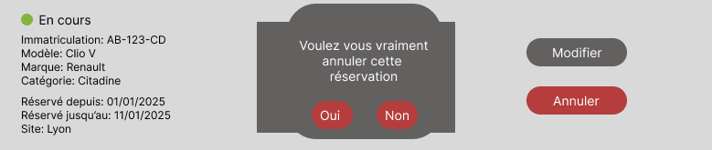

#### Actions

|  |  |  |
| --- | --- | --- |
| Elément HTML | Type d’action | Résultat |
| Bouton « Annuler » | Clic simple | Apparition d’un popup de confirmation |
| Bouton oui | Clic simple | Validation : la réservation est annulée |
| Bouton non | Clic simple | Fermeture du popup |

#### Règles d’affichage

|  |  |
| --- | --- |
| N° de la règle | Description |
| 1 | Si le popup est appelé dans la liste des réservations cf maquette 1 |
| 2 | Si le popup est appelé dans la modification de la réservation cf maquette 2 |

#### Règles métier

|  |  |
| --- | --- |
| N° de la règle | Description |
| 1 | Vérifier que la réservation du véhicule de service n’est pas rattachée à un covoiturage en cours pour cet utilisateur |
| 2 | Le statut de la réservation passe à annulé |

#### Cas d’erreur

|  |  |
| --- | --- |
| N° de la règle | Message d’erreur |
| 1 | Veuillez supprimer le covoiturage lié la réservation de ce véhicule |

## Cas d’utilisation n°21 rechercher un véhicule de service

### Présentation de la fonctionnalité

#### Description

L’utilisateur peut chercher un véhicule de service. Un carrousel qui présente les différents véhicules disponibles à la location, s’affiche quand l’utilisateur lance la recherche

#### Accès : profils

Utilisateur connecté ayant cliqué sur Louer une voiture

#### Maquette

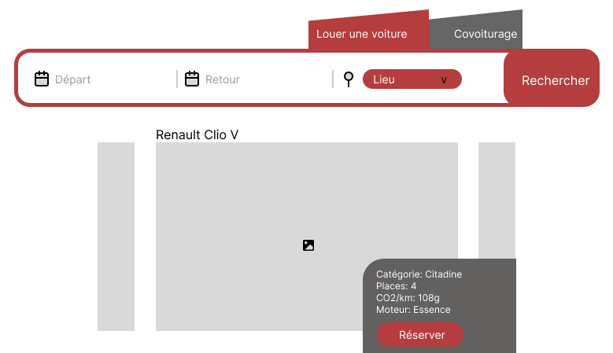

#### Actions

|  |  |  |
| --- | --- | --- |
| Elément HTML | Type d’action | Résultat |
| Champ « Départ » | Clic simple | Saisi de la date de début de la réservation |
| Champ « Retour» | Clic simple | Saisi de la date de fin de la réservation |
| Selecteur « Lieu » | Sélecteur | Sélection du site voulu dans une liste déroulante |
| Icone calendrier | Clic simple | Saisi de la date via un popup calendrier |
| Icone flèche | Clic simple | Affiche-le prochain/précédent élément du carrousel, en fonction du sens de la flèche |
| Bouton rechercher | Clic simple | Lancement de la recherche |
| Bouton réserver | Clic simple | CU réserver un véhicule de service |

#### Règles d’affichage

|  |  |
| --- | --- |
| N° de la règle | Description |
| 1 | Le carrousel s’affiche au centre quand l’utilisateur clique sur rechercher (la liste des véhicules est triée par catégorie) |
| 2 | Les flèches permettent de naviguer entre les différents éléments du carrousel |
| 3 | Les détails du véhicule changent en fonction du véhicule sélectionné |
| 4 | L’image est remplacée par un placeholder si elle n’as pas pu être charger |

#### Règles métier

|  |  |
| --- | --- |
| N° de la règle | Description |
| 1 | Les éléments afficher dans le carrousel doivent correspondre au filtre de recherche |
| 2 | Les véhicules hors service ou non disponibles ne sont pas afficher |
| 3 | Les dates saisies doivent être au bon format |
| 4 | La date de départ doit être inférieur à la date de retour |

#### Cas d’erreur

|  |  |
| --- | --- |
| N° de la règle | Message d’erreur |
| 3 | La date n’est pas formatter correctement (jj/mm/aaaa) |
| 4 | La date de départ doit être inférieur à la date de retour |

## Cas d’utilisation n°22 réserver un véhicule de service

### Présentation de la fonctionnalité

#### Description

Un popup permet de valider la réservation du véhicule voulue dans le carrousel. L’utilisateur est ensuite redirigé vers la recherche

#### Accès : profils

Utilisateur connecté

#### Maquette

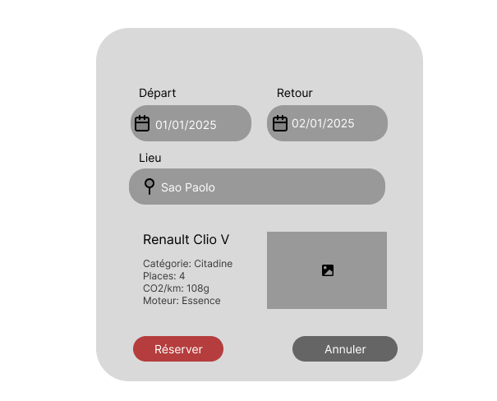

#### Actions

|  |  |  |
| --- | --- | --- |
| Elément HTML | Type d’action | Résultat |
| Bouton annuler | Clic simple | Annule la réservation et ferme le popup |
| Bouton réserver | Clic simple | CU réserver un véhicule de service |

#### Règles métier

|  |  |
| --- | --- |
| N° de la règle | Description |
| 1 | L’image doit se charger correctement |
| 2 | Vérifier que l’utilisateur n’a pas une autre réservation sur les mêmes dates |
|  |  |

#### Cas d’erreur

|  |  |
| --- | --- |
| N° de la règle | Message d’erreur |
| 1 | Affichage d’un placeholder |

# Focus fonctionnel : GERER LES VEHICULES DE SERVICE

## Cas d’utilisation n°23 visualiser les véhicules de services

### Présentation de la fonctionnalité

#### Description

#### Accès : profils

#### Maquette

#### Actions

#### Règles métier

|  |  |
| --- | --- |
| N° de la règle | Message d’erreur |
|  |  |
| 2 |  |
| 3 |  |
| 4 |  |
| 5 |  |
| 6 |  |

#### Cas d’erreur

RAS

|  |  |
| --- | --- |
| N° de la règle | Message d’erreur |
|  | … |

## Cas d’utilisation n°29 créer un nouveau véhicule de service

### Présentation de la fonctionnalité

#### Description

#### Accès : profils

#### Maquette

#### Actions

#### Règles métier

|  |  |
| --- | --- |
| N° de la règle | Message d’erreur |
|  |  |
| 2 |  |
| 3 |  |
| 4 |  |
| 5 |  |
| 6 |  |

#### Cas d’erreur

RAS

|  |  |
| --- | --- |
| N° de la règle | Message d’erreur |
|  | … |

## Cas d’utilisation n°24 voir le détail du véhicule de service

### Présentation de la fonctionnalité

#### Description

#### Accès : profils

#### Maquette

#### Actions

#### Règles métier

|  |  |
| --- | --- |
| N° de la règle | Message d’erreur |
|  |  |
| 2 |  |
| 3 |  |
| 4 |  |
| 5 |  |
| 6 |  |

#### Cas d’erreur

RAS

|  |  |
| --- | --- |
| N° de la règle | Message d’erreur |
|  | … |

## Cas d’utilisation n°26 supprimer le véhicule de service

### Présentation de la fonctionnalité

#### Description

#### Accès : profils

#### Maquette

#### Actions

#### Règles métier

|  |  |
| --- | --- |
| N° de la règle | Message d’erreur |
|  |  |
| 2 |  |
| 3 |  |
| 4 |  |
| 5 |  |
| 6 |  |

#### Cas d’erreur

RAS

|  |  |
| --- | --- |
| N° de la règle | Message d’erreur |
|  | … |

## Cas d’utilisation n°25 voir le récapitulatif des réservations de véhicule de service

### Présentation de la fonctionnalité

#### Description

#### Accès : profils

#### Maquette

#### Actions

#### Règles métier

|  |  |
| --- | --- |
| N° de la règle | Message d’erreur |
|  |  |
| 2 |  |
| 3 |  |
| 4 |  |
| 5 |  |
| 6 |  |

#### Cas d’erreur

RAS

|  |  |
| --- | --- |
| N° de la règle | Message d’erreur |
|  | … |

## Cas d’utilisation n°27 modifier le véhicule de service

### Présentation de la fonctionnalité

#### Description

#### Accès : profils

#### Maquette

#### Actions

#### Règles métier

|  |  |
| --- | --- |
| N° de la règle | Message d’erreur |
|  |  |
| 2 |  |
| 3 |  |
| 4 |  |
| 5 |  |
| 6 |  |

#### Cas d’erreur

RAS

|  |  |
| --- | --- |
| N° de la règle | Message d’erreur |
|  | … |

## Cas d’utilisation n°28 mettre en réparation véhicule de service

### Présentation de la fonctionnalité

#### Description

#### Accès : profils

#### Maquette

#### Actions

#### Règles métier

|  |  |
| --- | --- |
| N° de la règle | Message d’erreur |
|  |  |
| 2 |  |
| 3 |  |
| 4 |  |
| 5 |  |
| 6 |  |

#### Cas d’erreur

RAS

|  |  |
| --- | --- |
| N° de la règle | Message d’erreur |
|  | … |